**第一讲——马克思主义中国化新的飞跃**

一、习近平新时代中国特色社会主义思想是如何创立的

**·“两个大局”**

一个是中华民族伟大复兴的战略全局，一个是世界百年未有之大变局

**·中华民族伟大复兴正处于关键时期**

中华民族迎来了从站起来、富起来到强起来的伟大飞跃，实现中华民族伟大复兴进入了不可逆转的历史进程。

中华民族伟大复兴，是造成世界百年未有之大变局的重要原因；世界面临百年未有之大变局给中华民族伟大复兴带来重大机遇。

**·社会主要矛盾变化是进入新时代的重要依据**

**·“十三个方面”**

在坚持党的全面领导上  在社会建设上 在全面从严治党上

在生态文明建设上 在经济建设上  在国防和军队建设上 在全面深化改革开放上  在维护国家安全上 在政治建设上

在坚持“一国两制”和推进祖国统一上 在全面依法治国上

在文化建设上  在外交工作上

**·基本方法：“两个结合”**

坚持把马克思主义基本原理同中国具体实际相结合、同中华优秀传统文化相结合。

二、习近平新时代中国特色社会主义思想回答了什么重大时代课题

**·两个百年奋斗目标：**

2020 全面建成小康社会 ，2035 基本实现社会主义现代化

本世纪中叶 建成富强民主文明和谐美丽的社会主义现代化强国

**三、习近平新时代中国特色社会主义思想主要包含哪些内容**

“十个明确”+“十四个坚持”+“十三个方面的成就”

**·“十个明确”：**

①明确中国特色社会主义最本质的特征是中国共产党领导，中国特色社会主义制度的最大优势是中国共产党领导，中国共产党是最高政治领导力量，全党必须增强“四个意识”、坚定“四个自信”、做到“两个维护”。

②明确坚持和发展中国特色社会主义，总任务是实现社会主义现代化和中华民族伟大复兴，在全面建成小康社会的基础上，分两步走在本世纪中叶建成富强民主文明和谐美丽的社会主义现代化强国，以中国式现代化推进中华民族伟大复兴。

③明确新时代我国社会主要矛盾是人民日益增长的美好生活需要和不平衡不充分的发展之间的矛盾，必须坚持以人民为中心的发展思想，发展全过程人民民主，推动人的全面发展、全体人民共同富裕取得更为明显的实质性进展。

④明确中国特色社会主义事业总体布局是经济建设、政治建设、文化建设、社会建设、生态文明建设五位一体，战略布局是全面建设社会主义现代化国家、全面深化改革、全面依法治国、全面从严治党四个全面。

⑤明确全面深化改革总目标是完善和发展中国特色社会主义制度、推进国家治理体系和治理能力现代化。

⑥明确全面推进依法治国总目标是建设中国特色社会主义法治体系、建设社会主义法治国家。

⑦明确必须坚持和完善社会主义基本经济制度，使市场在资源配百中起决定性作用，更好发挥政府作用，把握新发展阶段，贯彻创新、协调、绿色、开放、共享的新发展理念，加快构建以国内大循环为主体、国内国际双循环相互促进的新发展格局，推动高质量发展，统筹发展和安全。

⑧明确党在新时代的强军目标是建设一支听党指挥、能打胜仗。作风优良的人民军队，把人民军队建设成为世界一流军队。

⑨明确中国特色大国外交要服务民族复兴、促进人类进步，推动建设新型国际关系，推动构建人类命运共同体。

⑩明确全面从严治党的战略方针，提出新时代党的建设总要求，全面推进党的政治建设、思想建设、组织建设、作风建设、纪律建设，把制度建设贯穿其中，深入推进反腐败斗争，落实管党治党政治责任，以伟大自我革命引领伟大社会革命。

**·“十四个坚持”：**

坚持党对一切工作的领导

坚持以人民为中心

坚持全面深化改革

坚持新发展理念

坚持人民当家作主

坚持全面依法治国

坚持社会主义核心价值体系

坚持在发展过程中保障和改善民生

坚持人与自然和谐共生

坚持总体国家安全观

坚持党对人民军队的绝对领导

坚持“一国两制”和推进祖国统一

坚持推动构建人类命运共同体

坚持全面从严治党

**·马克思主义中国化新的飞跃**

毛泽东思想（马克思主义中国化的第一次历史性飞跃）

包括邓小平理论、“三个代表”重要思想、科学发展观在内的中国特色社会主义理论体系

（马克思主义中国化新的飞跃）

习近平新时代中国特色社会主义思想（马克思主义中国化新的飞跃）

**第二讲——坚持和发展中国特色社会主义的总任务**

只有创造过辉煌的民族，才懂得复兴的意义；

只有经历过苦难的民族，才对复兴有如此深切的渴望。

**·中国梦的本质——三个层次**

国家富强、民族振兴、人民幸福（三个目标之间具有包容性，并且最终要达到的目标是一致的）

**·我国发展具有诸多过去难以想象的战略性有利条件/当前阶段进行社会主义现代化建设，实现中国梦的五个战略性有利条件**（应该不会但拉出来，但若在论述中用到则非常nice）

1. 有中国共产党的坚强领导
2. 有中国特色社会主义制度的显著优势
3. 有持续快速发展积累的坚实基础
4. 有长期稳定的社会环境
5. 有自信自强的精神力量

**·五个必由之路：**

1. **坚持党的全面领导**是坚持和发展中国特色社会主义的必由之路。
2. **中国特色社会主义**是实现中华民族伟大复兴的必由之路。
3. **团结奋斗**是中国人民创造历史伟业的必由之路。
4. **贯彻新发展理念**是新时代我国发展壮大的必由之路。
5. **全面从严治党**是党永葆生机活力走好新的赶考之路的必由之路。

**·四个自信**

1. 道路自信：对中国特色社会主义道路的自信
2. 理论自信：对指导理论的马克思主义理论的自信，对时代化、中国化的马克思主义理论的自信。
3. 制度自信：对中国特色社会主义制度的自信（原因？：有十三项优势）
4. 文化自信：对中国多年优秀传统文化的底蕴的自信（自我发挥）

**·中国式现代化的重要特征**

1. 人口规模巨大
2. 全体人民共同富裕
3. 物质文明和精神文明相协调
4. 人与自然和谐共生
5. 走和平发展道路

**第三讲——坚持党的全面领导**

**·如何实现的？**

1.引领政治方向

2.统领政治体系（包括根本政治制度（人民代表大会制度）、基本政治制度（中国共产党领导的多党合作和政治协商制度、民族区域自治制度、基层群众自治制度）和国家治理各方面具体的体制机制（例：请示报告制度））

3.决断重大事项

4.领导社会治理

中国特色社会主义最本质的特征是中国共产党领导。

**·为什么？**

1. **党是最高政治领导力量。**（是由我国国家性质和国体政体所决定的、是由国家宪法所确立的，是经过中国革命、建设、改革伟大实践所检验的，无可置疑）
2. **中国共产党领导是中国特色社会主义最本质的特征。**（《中国共产党章程（修正案）》和宪法总纲确认了党的领导在中国特色社会主义中的地位，也就确定了党在国家治理中的核心领导地位）
3. **中国共产党领导是中国特色社会主义制度的最大优势。（**1.中国共产党是中国特色社会主义制度的创建者（没有共产党，就.....）2.中国共产党的领导是充分发挥中国特色社会主义制度优势的根本保障。 3.中国共产党的自身优势是中国特色社会主义制度优势的主要来源（回顾历史....））

**·怎样理解党的领导是全面的、系统的、整体的？**

坚持党的领导，是通过党的制度来保证实施的。制度带有根本性、全局性、稳定性和长期性，健全的领导制度体系对于保证党的领导活动的正常进行，发挥党的领导机关和领导者的作用，发挥党的各级组织和广大党员的积极性主动性创造性，保证党和国家事业的健康发展，具有十分重要的作用。

**·如何加强党的领导？**

1.增强“四个意识”。（政治意识、核心意识、大局意识、看齐意识）

2.坚决做到“两个维护”。（坚决维护习近平总书记党中央的核心、全党的核心地位，坚决维护党中央权威和集中统一领导[一个字都不能错，顺序也不能颠倒]）

**第四讲——坚持以人民为中心**

**·为什么必须坚持以人民为中心？（后面还要跟论述）**

1.人民是创造历史的动力。（人民是真正的英雄，党的历史伟业是人民创造的，党坚持走群众路线）+“群众路线”

2.江山就是人民，人民就是江山。（我国的政权是人民的政权；历史是最好的教科书，也是最好的清醒剂；打江山、守江山、守得是人民的心；尊重人民群众的首创精神（党应该始终把群众作为智慧和力量的源泉，始终把政治智慧的增长，执政本领的增强深深扎根于人民的创造性实践中））

3.党依靠人民创造历史伟业。（党依靠人民夺取新民民主主义革命伟大胜利，党依靠人民完成社会主义革命和推进社会主义建设，党依靠人民进行改革开放和社会主义现代化建设，党依靠人民开创中国特色社会主义新时代）

**·群众路线**

群众路线始终是党的生命线和根本工作路线，是我们党永葆青春活力和战斗力的重要传家宝。（我们要坚持一切为了群众，一切依靠群众，从群众中来，到群众中去，把党的正确主张变为群众的自觉行动。）

**·全体人民共同富裕（考研）**

**第五讲——以新发展理念引领高质量发展**

**·习近平经济思想（核心）**

**习近平经济思想是习近平新时代中国特色社会主义思想的重要组成部分。**

1. 明确加强党对经济工作的全面领导是我国经济发展的根本保证
2. 明确坚持以人民为中心的发展思想是我国经济发展的根本立场
3. 明确进入新发展阶段是我国经济发展的历史方位
4. 明确坚持新发展理念是我国经济发展的指导原则
5. 明确构建新发展格局是我国经济发展的路径选择
6. 明确推动高质量发展是我国经济发展的鲜明主题
7. 明确坚持和完善社会主义基本经济制度是我国经济发展的制度基础
8. 明确坚持问题导向部署实施国家重大发展战略是我国经济发展的战略举措
9. 明确坚持创新驱动发展是我国经济发展的第一动力
10. 明确大力发展制造业和实体经济是我国经济发展的主要着力点
11. 明确坚定不移全面扩大开放是我国经济发展的重要法宝
12. 明确统筹发展和安全是我国经济发展的重要保障
13. 明确坚持正确工作策略和方法是做好经济工作的方法论

**·经济发展的新发展阶段：2020-2050年**

**·经济发展的新发展理念：**

1. 创新（ 解决发展动力）
2. 协调（解决城乡之间，区域之间，产业之间发展不平衡的问题）
3. 绿色（解决人与自然和谐共生的问题）
4. 开放（解决发展了内外[市场（国际国内两种市场，两种资源）]联动的问题）
5. 共享（解决社会公平正义问题）

**·如何把握新发展阶段、贯彻新发展理念、构建新发展格局：**

1. **进入新发展阶段是中华民族伟大复兴历史进程的大跨越。**

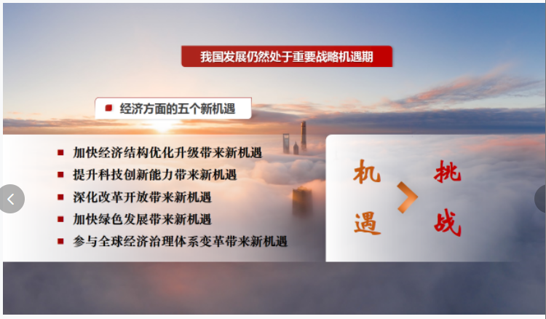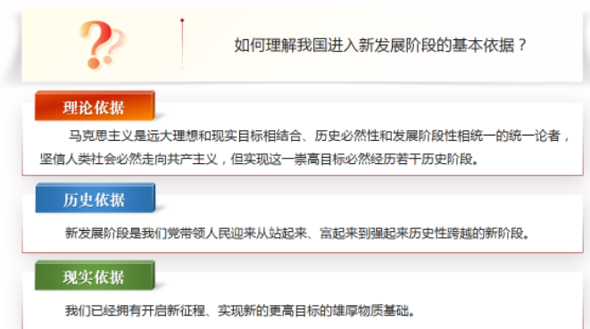

1. **贯彻新发展理念是关系我国发展全局的一场深刻变革。（**新发展理念的“根”和“魂”是为人民谋幸福，为民族谋复兴**）**
2. **构建新发展格局是把握发展主动权的战略性布局。（**顺应经济全球化的历史潮流，推动建设开放型世界经济**）**

**·如何理解我国经济结构高质量发展**

1. **我国经济发展进入新常态**
2. **以供给侧结构性改革为主线**
3. **建设现代化经济体系**

**·高质量发展（第二次过程考核）**

高质量发展，就是能够很好满足人民日益增长的美好生活需要的发展，是体现新发展理念的发展，是创新成为第一动力、协调成为内生特点、绿色成为普遍形态、开放成为必由之路、共享成为根本目的的发展。

**一、高质量发展就其内涵来讲，具有两层含义：**

(一)从“有没有”转向“好不好”。

　　中国特色社会主义进入新时代，社会主要矛盾由之前的人民日益增长的物质文化需要同落后的社会生产之间的矛盾转化为人民日益增长的美好生活需要同不平衡不充分的发展之间的矛盾。不平衡不充分的发展就是发展质量不高的表现，发展中的矛盾和问题主要就集中在发展质量上。只有着力提升发展质量和效益，推动高质量发展，才能更好满足人民对于美好生活的期待。

(二)推动我国经济发展实现质量变革、效率变革和动力变革。

　新时代我国经济发展呈现新的特征：发展速度由高速增长转变为中高速增长、发展方式由规模速度型转变为质量效率型、发展动力由主要依靠资源和低成本劳动力等要素投入转变为创新驱动，在这种情况下，经济发展必须要强调质量变革、效率变革和动力变革。

**二、就其必要性而言，推动我国经济高质量发展，**

(一)是保持经济持续健康发展的必然要求；

(二)是适应我国社会主要矛盾变化的必然要求；

(三)遵循经济发展规律的必然要求；

**·如何坚持和完善社会主义基本经济制度**

**（按所有制结构来说：公有制为主体、多种所有制经济共同发展。**

**按收入分配制度来说：按劳分配为主体、多种分配方式并存。**

**按经济体制来说：社会主义市场经济体制。）**

**·按所有制结构来说：公有制为主体、多种所有制经济共同发展**

**·“两个毫不动摇”**

1. 毫不动摇巩固和发展公有制经济
2. 毫不动摇鼓励、支持、引导非公有制经济发展

**·按收入分配制度来说：按劳分配为主体、多种分配方式并存。**

分配体系：初次分配（由市场分配，目的是提高效率）、再分配（政府通过税收对我的收入进行分配）、三次分配（我们的蛋糕吃了以后[再分配]吃不完分给其他班）

·供给侧结构性改革

供给侧：社会总产品的生产一端

需求侧：社会总产品的流向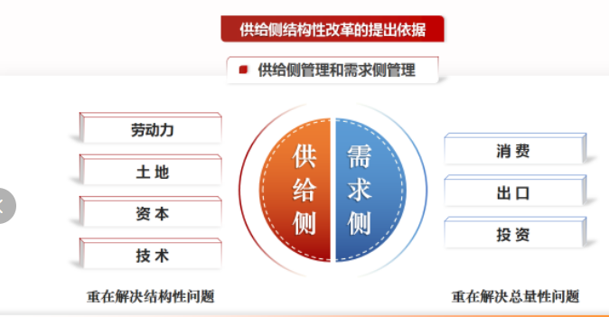

·如何进行供给侧结构性改革？（“三去一降一补”）

去产能，去库存，去杠杆，降成本，补短板

**第六讲——全面深化改革**

**·为什么改革开放是决定当代中国前途和命运的关键一招**

**·什么是“全面”深化改革（第一个im）**

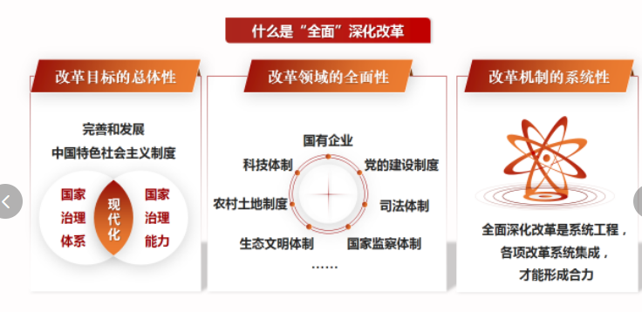

全面深化改革调整两对矛盾：

1. 生产力和生产关系的矛盾
2. 经济基础和差之间的矛盾

改革目标核心内容在于制度

**·怎样推进全面深化改革**

1. 坚持全面深化改革总目标
2. 全面深化改革是有方向、有立场、有原则的
3. 许多领域实现历史性变革、系统性重塑、整体性重构

**·如何构建对外开放新格局**

1. 实行更加积极主动的开放战略
2. 构建互利共赢、多元平衡、安全高效的开放型经济体系
3. 推动共建“一带一路”高质量发展

**第十二讲——建设巩固国防和强大人民军队**

**·为什么要建设一支强大人民军队**

1. 国际战略形势发生深刻变化
2. 我国处于由大向强发展的关键阶段
3. 国际军事竞争日趋激烈
4. 我军需要一场革命性变革

**·怎样建设巩固国防和强大人民军队**

1. 确立党在新时代的强军目标
2. 贯彻政治建军方略
3. 深化国防和军队改革
4. 聚焦能打胜仗练兵备战

**·人民军队怎样捍卫国家主权、安全、发展利益**

1. 人民军队实现整体性革命性重塑
2. 新时代人民军队使命任务
3. 坚定灵活开展军事斗争
4. 积极遂行重大任务

**第十四讲——坚持“一国两制”和推进祖国统一**

**·如何坚持“一国两制”**

1. “一国两制”是中国特色社会主义的一个伟大创举（“一国两制”是人类政治文明史上前无古人的伟大创举）
2. 全面准确贯彻“一国两制”方针
3. 坚定不移贯彻“一国两制”方针

**·为什么说“一国两制”行得通、办得到、得人心**

1. 推动香港局势由乱到治的重大转折
2. 推进具有澳门特色的“一国两制”成功实践
3. 支持香港、澳门融入国家发展大局

**·为什么说祖国完全统一的时和势始终在我们这一边**

1. 祖国必须统一，也必然统一
2. 推进祖国和平统一进程
3. 绝不允许把任何一块中国领土从中国分裂出去

**第九讲——建设社会主义文化强国**

**·为什么要坚持马克思主义在意识形态领域指导地位的根本制度？（我国文化的根本制度）**

1. **意识形态工作是党的一项极端重要的工作（意识形态关乎旗帜、关乎道路、关乎国家政治安全）**
2. **巩固马克思主义在意识形态领域的指导地位**
3. **不断增强意识形态领域主导权和话语权（牢牢掌握意识形态工作领导权）**
4. **互联网是意识形态斗争的主阵地、主战场、最前沿（加强互联网内容建设，壮大主流舆论阵地；加强网络空间治理，构建良好网络秩序）**

文化繁荣兴盛是中华民族伟大复兴的重要内容，中华民族伟大复兴以文化繁荣兴盛为支撑条件。

促进人民精神生活共同富裕。

**·为什么要建设中国特色社会主义文化**

1. **文化是一个国家、一个民族的灵魂。（文化自信是一个国家和民族发展中最基本、深沉、持久的力量）**
2. **没有文化繁荣兴盛就没有中华民族伟大复兴。（**文化繁荣兴盛是中华民族伟大复兴的重要内容，中华民族伟大复兴以文化繁荣兴盛为支撑条件**）**
3. **更好满足人民日益增长的精神文化需要。（**促进人民精神生活共同富裕**）**

**·为什么要用社会主义核心价值观凝心聚力**

1. **文化的影响力首先是价值观念的影响力（如果没有共同的核心价值观，一个民族、一个国家就会魂无定所、行无依归）**
2. **社会主义核心价值观的内涵要义**
3. **培育和践行社会主义核心价值观**

**·如何提升国家文化软实力和中华文化影响力**

**1.推动中华优秀传统文化创造性转化、创新性发展**

**2.用中国特色社会主义文化培根铸魂（发展社会主义先进文化，传承弘扬革命文化）**

**3.推进文化事业和文化产业全面发展**

**4.讲好中国故事，传播好中国声音**

-------------------------------------------------------------------------------------------------------------------------------

**第七讲——发展全过程人民民主**

**·什么是全过程人民民主**

1. 民主是一种国家形式（社会主义民主的实质是人民当家作主）
2. 人民民主是社会主义的生命（没有民主就没有社会主义现代化，就没有中华民族伟大复兴）
3. 全过程人民民主是全链条、全方位、全覆盖的民主

**·全过程人民民主好在哪里**

1. 人民民主参与不断扩大
2. 国家治理高效
3. 社会和谐稳定
4. 权力运用得到有效制约和监督

**·如何进一步发展全过程人民民主**

1. 坚持走中国特色社会主义政治发展道路
2. 健全人民当家作主制度体系（增加和扩大制度的优势和特点）
3. 推进社会主义协商民主广泛多层制度化发展
4. 把人民当家作主具体地、现实地体现出来（体现到党治国理政的政策措施上来，党和国家机关各个方面各个层级工作上来，实现人民对美好生活向往的工作上来）

**坚持党的领导、人民当家作主、依法治国有机统一**

**发展全过程人民民主核心是坚持党的领导**

党的领导，是人民当家作主和依法治国的根本保证。

人民当家作主，是社会主义民主政治的本质特征。

依法治国，是党领导人民治理国家的基本方式。

**三者是一个相辅相成的有机整体，统一于我国社会主义民主政治伟大实践。**

**第八讲——全面推进依法治国**

**·为什么？**

1. 法治固根本，稳预期、利长远
2. 中国特色社会主义的本质要求和重要保障（保障人民当家作主、保障党和国家长治久安）
3. 国家治理的一场深刻革命

**·如何理解全面依法治国的总目标**

1. 从“依法治国”到“全面依法治国”
2. 全面依法治国的总目标
3. 坚持依宪治国、依宪执政

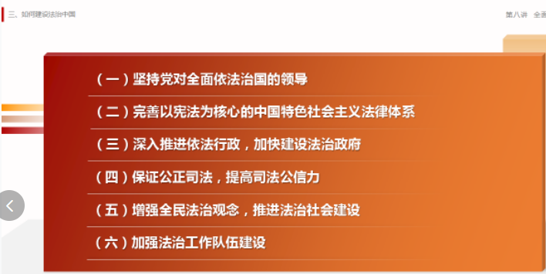

**第十讲——加强以民生为重点的社会建设**

**·为什么说“悠悠万事，民生为大”**

1. 民生是最大的政治
2. 人民美好生活需要日益增长
3. 增进民生福祉是发展的根本目的

**·怎样增强人民获得感、幸福感、安全感**

1. 抓住人民最关心最直接最现实的利益问题
2. 坚决打赢脱贫攻坚战
3. 抗疫斗争最大限度保护人民生命安全和身体健康

**·怎样推进社会治理现代化**

1. 坚持系统治理、综合治理、依法治理、源头治理
2. 健全党组织领导的自治、法治、德治相结合的城乡基层治理体系
3. 加强社会治安综合治理

**第十一讲——建设社会主义生态文明**

**·为什么建设生态文明**

1. 顺应人类文明进程
2. 破解我国经济社会发展短板问题
3. 满足人民日益增长的优美生态环境需要
4. 应对全球生态环境领域挑战

**·建设什么样的生态文明**

1. 人与自然和谐共生的现代化
2. 绿水青山就是金山银山
3. 良好生态环境是最普惠的民生福祉
4. 山水林田湖草沙是生命共同体
5. 用最严格制度最严密法治保护生态环境
6. 共谋全球生态文明建设

**·怎样建设美丽中国**

1. 形成绿色发展方式和生活方式
2. 着力解决突出环境问题
3. 加快推进生态环境保护修复
4. 扎实推进碳达峰碳中和工作
5. 改革完善生态环境监管考核体制

**第十三讲——全面贯彻落实总体国家安全观**

**·为什么说保证国家安全是头等大事**

**(一)安而不忘危，存而不忘亡，治而不忘乱**

**(二)新时代国家安全经受住了来自多方面的风险挑战考验**

**·什么是总体国家安全观**

**(一)总体国家安全观的形成过程**

**(二)总体国家安全观的丰富内涵**

**(三)贯彻总体国家安全观要统筹推进重点领域安全**

**·怎样推进国家安全体系和能力现代化**

**(一)加强国家安全体系和能力建设**

**(二)提高防范化解重大风险能力**

**第十五讲——推动构建人类命运共同体**

**·世界怎么了**

**( 一)世界进入动荡变革期**

**(二)国际力量对比发生深刻变化**

**(三)经济全球化遭遇逆流**

**(四)国际体系和国际秩序深度调整**

**·人类向何处去**

**(一)人类是一个整体，地球是一个家园**

**(二)人类命运共同体的内涵**

**(三)弘扬全人类共同价值**

**·中国怎么办**

**(一)全面推进中国特色大国外交**

**(二)推动建设新型国际关系**

**(三)积极参与全球治理体系改革**

**(四)开展抗疫国际合作**

**第十六讲——全面从严治党**

**·为什么全面从严治党？**

(一)从严治党是马克思主义政党的政治优势

(二)全面从严治党是实现民族复兴的根本保证

(三)全面从严治党是决定党兴衰成败的关键因素

**·为什么十八大以来管党治党宽松软状况得到根本扭转**

(一)把党的政治建设摆在首位

(二)补足共产党人精神上的钙

(三)贯彻落实新时代党的组织路线

(四)始终绷紧作风建设这根弦

(五)把纪律的螺丝拧得紧而又紧

(六)把权力关进制度的笼子里

(七)巩固发展反腐败斗争压倒性胜利

**·如何理解全面从严治党这场伟大自我革命**

(一)勇于自我革命是跳出历史周期率的第二个答案

(二)全面从严治党以其丰富内涵诠释了自我革命的内在要求

(三)全面从严治党推进自我革命不断走向深入